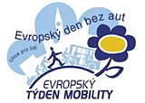
22.září
Evropský den bez aut

Cílem projektu je připomenout problematiku stále vzrůstajícího automobilismu a jeho dopad na životní prostředí i zdraví obyvatel, prověřování a rozvoj dovedností a znalostí v oblastech :
- jízda na kole ( rychlost a zručnost)
- znalosti dopravních značek a pravidel silničního provozu
- poskytnutí první pomoci
- znalost anglického jazyka (problematika orientace ve městě apod.)
- matematicko-fyzikální zákonitosti v dopravě
- orientace v jízdních řádech

Tímto projektem apelujeme na svědomí žáků i učitelů, zda nevyužívají automobilové dopravy v nadměrné míře a ukazujeme alternativy v podobě dopravy na jízdních kolech nebo využívání prostředků hromadné dopravy.
Učíme žáky komunikovat a prezentovat svoje postoje v tisku, u městských zastupitelů nebo formou manifestační jízdy městem upozornit na problém přímo obyvatele v ulicích Vrchlabí.

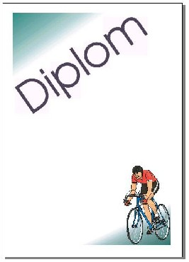Každý kdo snižuje ekologickou stopu je vítěz

zdroj : www.poharymedaile.cz/diplomy.htm

Manifestační cyklojízda městem – 176 žáků druhého stupně (2008/2009)

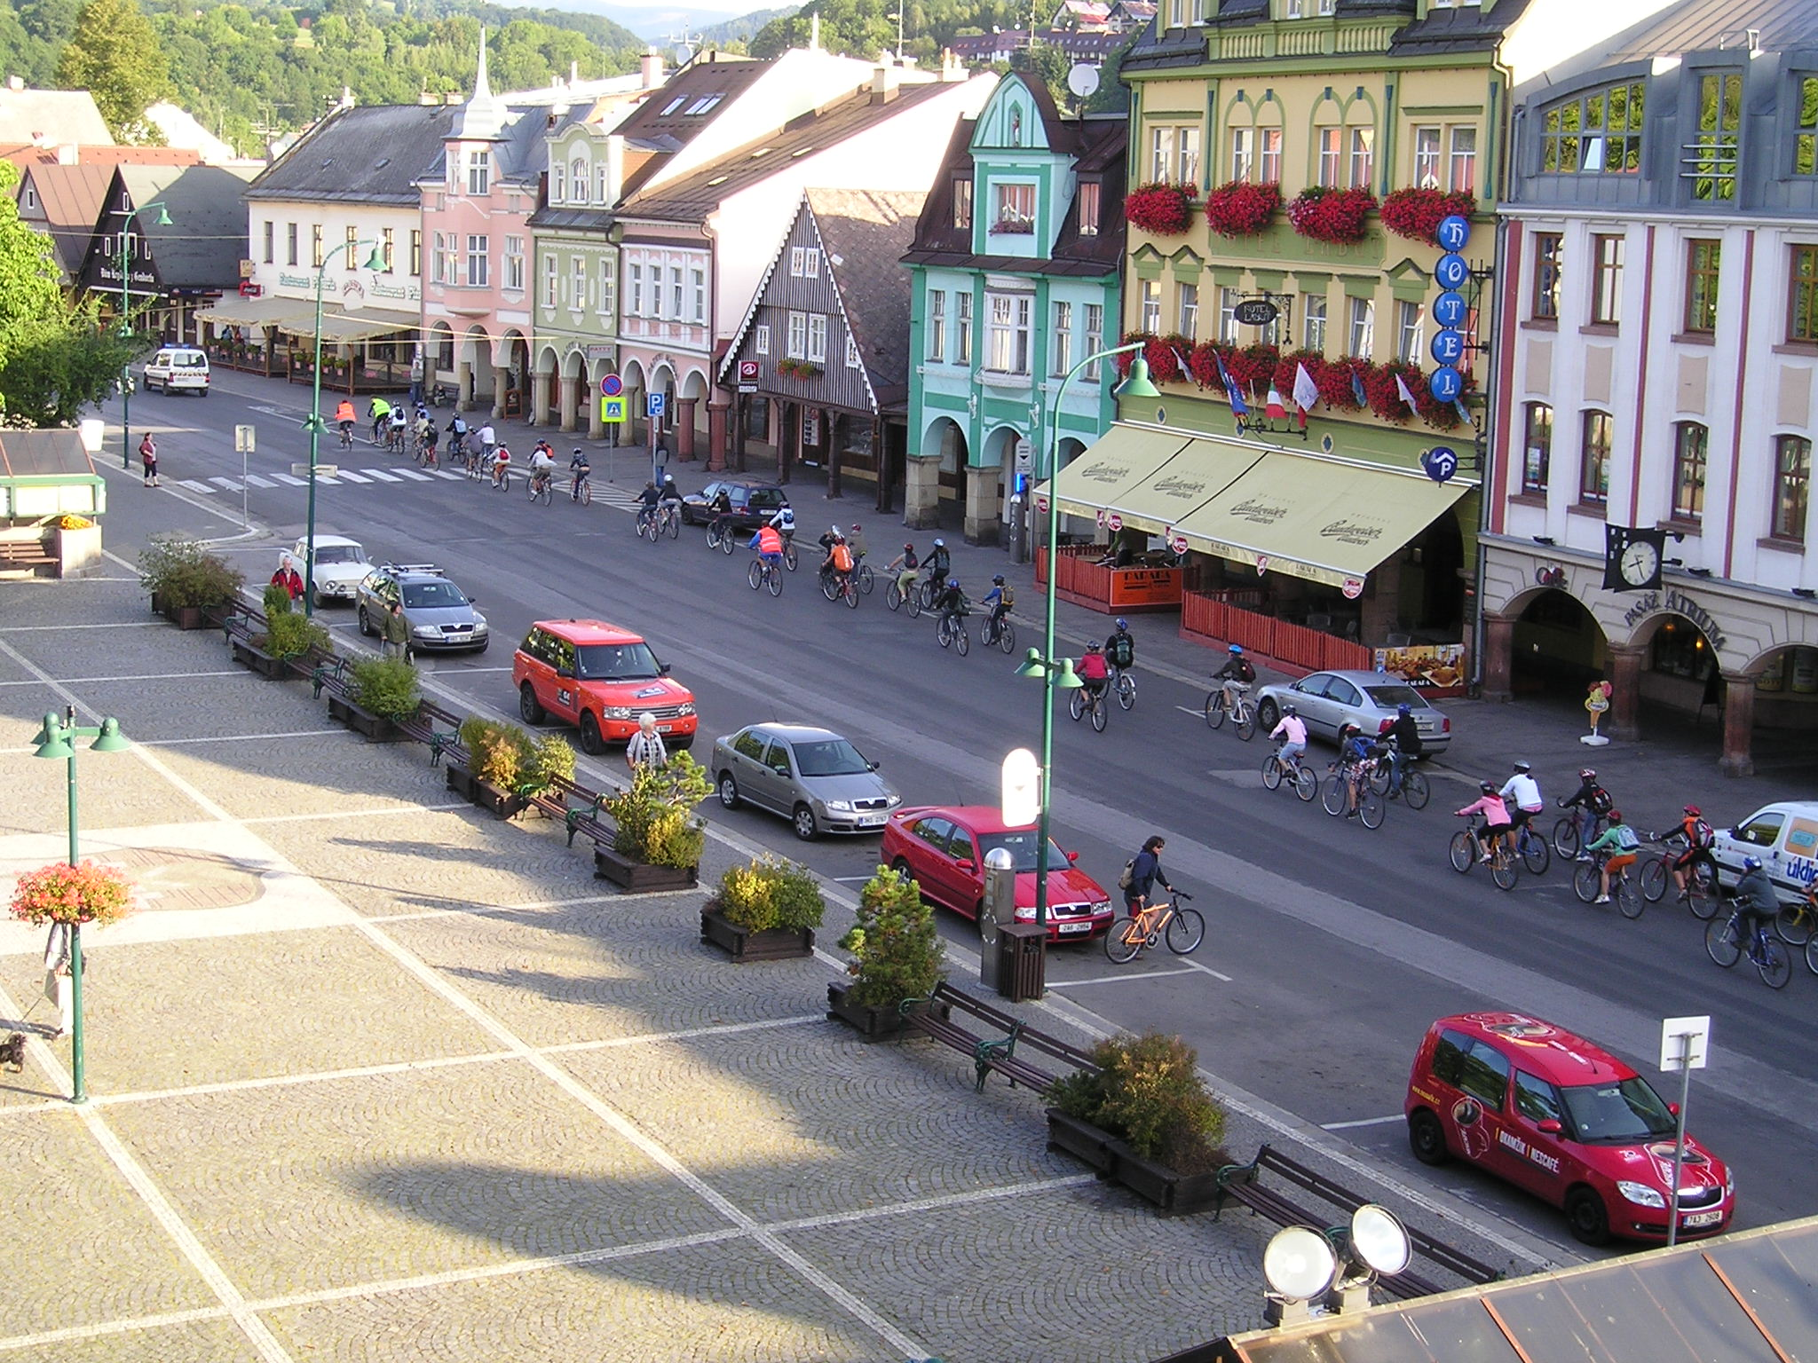

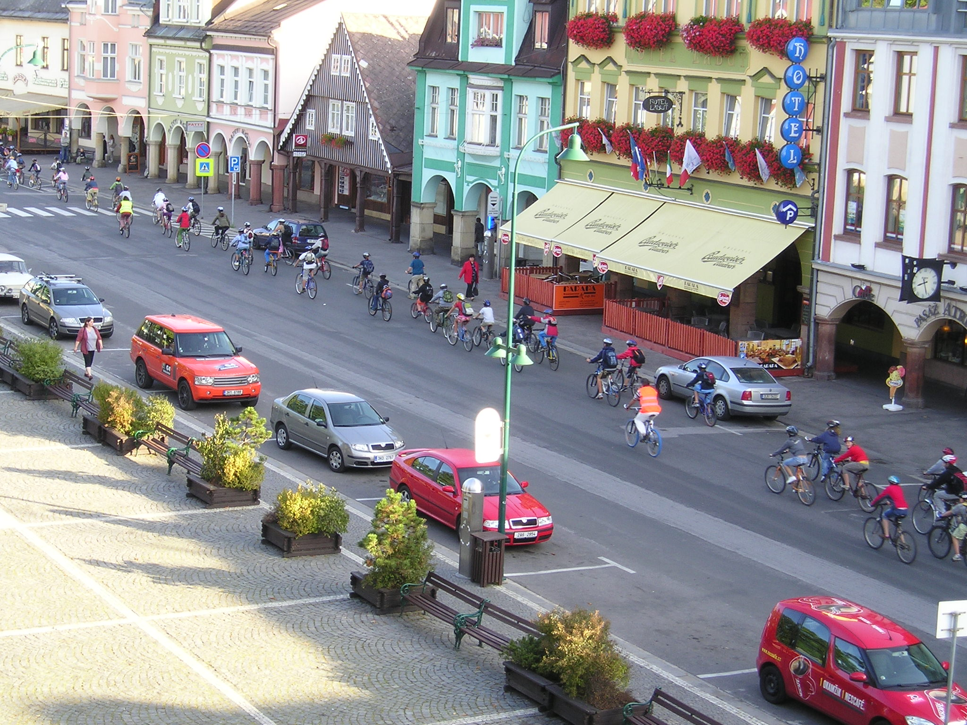

Cílem jízdy bylo přimět žáky, učitelé i občany Vrchlabí k zamyšlení o nadměrném
využívání automobilové dopravy a ukázat alternativu v podobě jízdního kola či Městské hromadné dopravy.

Na bezpečnost žáků dohlížela Policie ČR a Městská Policie, za což jí patří velké poděkování.

Cyklodopoledne

Vítězná družstva (kat. 6,7 a 8,9) získala ceny v duchu ekologické myšlenky – Bio müsli tyčinky

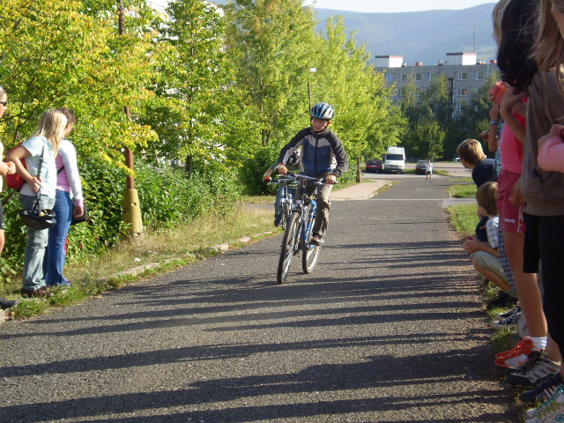 rychlostní soutěž

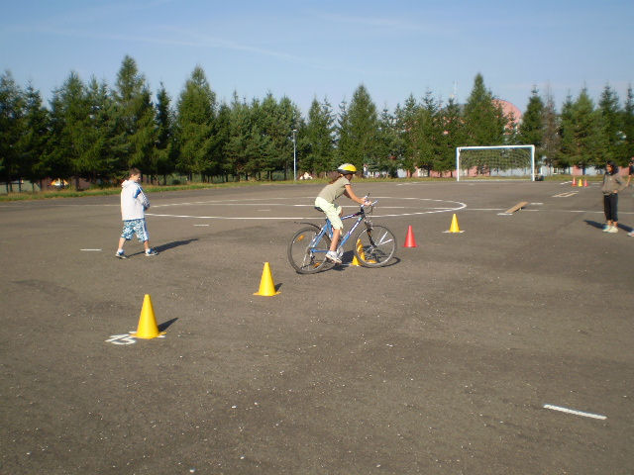 jízda zručnosti

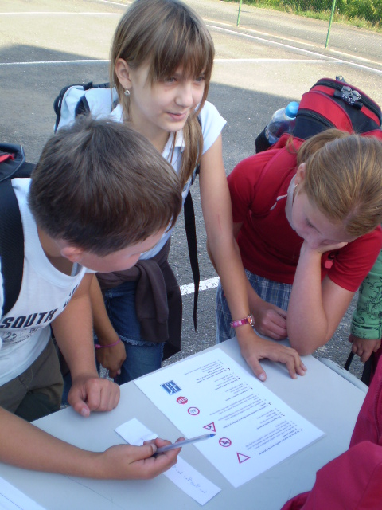 dopravně vědomostní test

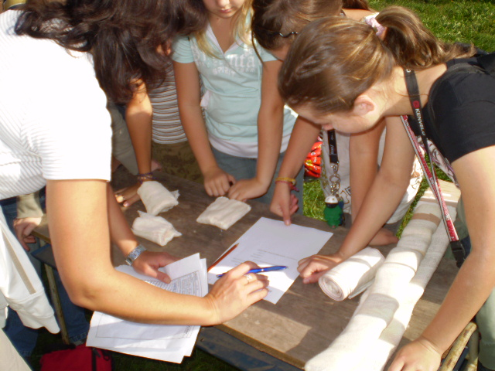 zdravověda

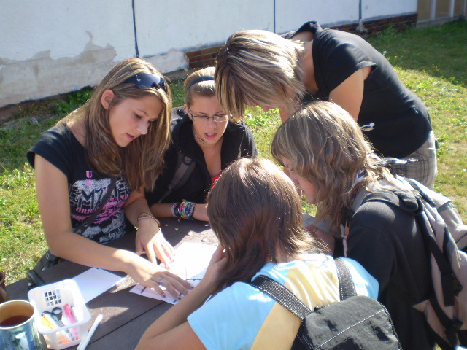

jazykové vybavení pro orientaci ve městě

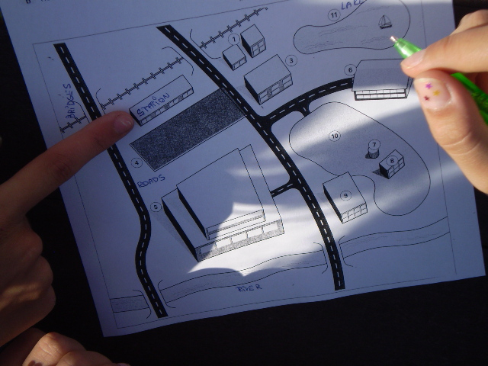

Ve školním roce 2009/2010 se nám nepodařilo překonat úředního šimla . Týden před očekávanou a policií požehnanou manifestační jízdou nás policie upozornila, že dle nového ustanovení nám chybí kulaté razítko k povolení akce z kraje. Škola by se jízdou vystavila půlmilionové pokutě.
Proto jsme zaimprovizovali a do školy jsme pozvali na debatu s našimi žáky strážníky Městské policie.

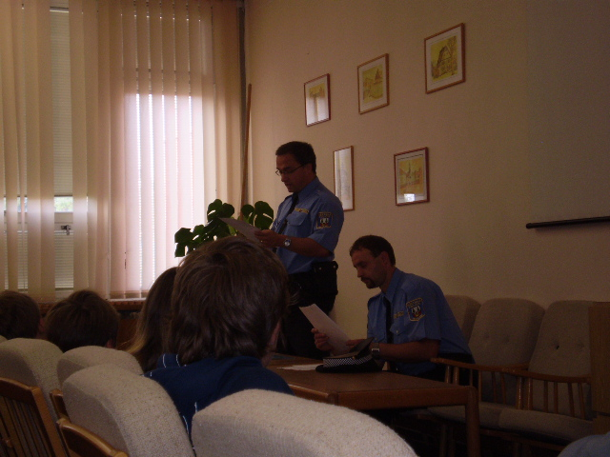

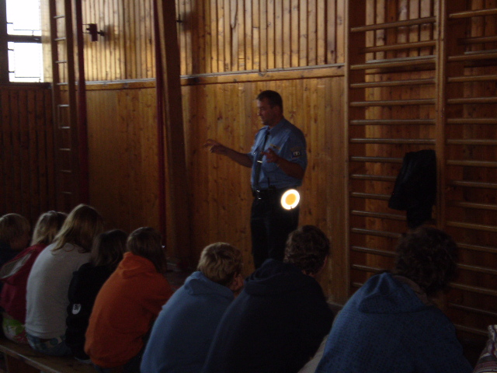

Dále již vše probíhalo dle původního plánu. Rychlostní, dovednostní a vědomostní disciplíny, jako v roce loňském + dvě nové.

Matematické kotrmelce

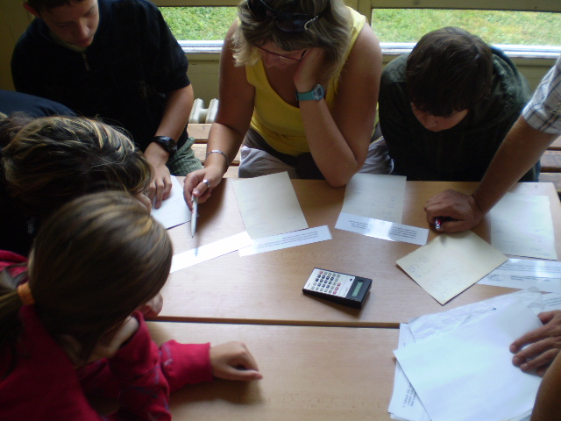

a orientace v jízdních řádech ( nemáme k dispozici vždy a všude internet)

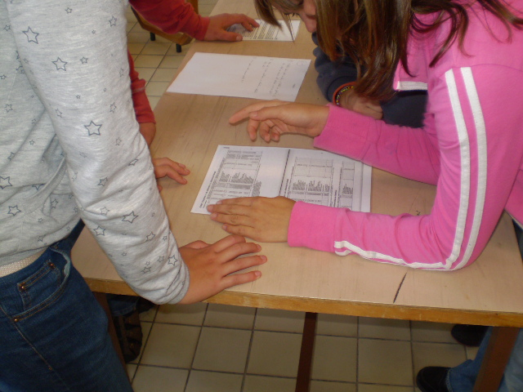

Jedním z výstupů tohoto projektového dne je i otevřená výzva starostovi a zastupitelům města Vrchlabí. Žáci devátých tříd navrhly některá nízkonákladová opatření, která by usnadnila jízdu cyklistů po městě a zároveň by zvýšila jejich bezpečnost.
Požadavky jsme předali na podatelnu a panu starostovi osobně. Žáci se tak mohli seznámit s principy fungování městského úřadu i s procesem, kterým musí projít každý hodnověrný návrh občanů města podložený stovkou podpisů.
Každý z nás se může podílet na chodu našeho města ! Pasivitou ničeho nedosáhnem.

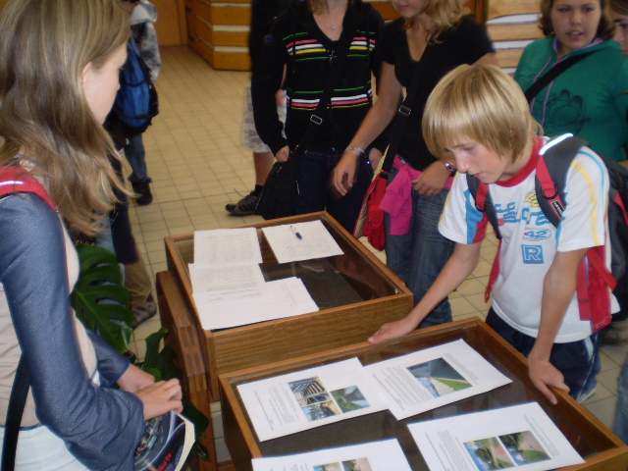

Petiční archy a situace z ulic města, které si říkají o změnu.

Starosta Vrchlabí Ing. Jan Sobotka Mgr. Dušan Vodnárek
zastupitelé města Vrchlabí ZŠ Školní 1336
Zámek 1 Vrchlabí Vrchlabí

Věc : Otevřená výzva starostovi a zastupitelům města k problematice
bezpečnějšího pohybu cyklistů po Vrchlabí

Vážený pane starosto, vážení zastupitelé.
V rámci školního projektu „Do školy ekologicky a zdravě“, který pořádáme k Evropskému dni bez aut , na vás apelujeme, zda byste mohli podniknout kroky, které umožní snazší a bezpečnější přepravu žáků i další veřejnosti na kolech po Vrchlabí.
V příloze uvádíme několik problematických míst a návrhy možných řešení.

Ve Vrchlabí 22.září 2009

Mgr. Dušan Vodnárek a níže podepsaní : 120 žáků a učitelů

jméno a příjmení | bydliště | podpis

Příloha : Problematická místa a návrhy, jak usnadnit pohyb cyklistů po
Vrchlabí

- Jez přes Labe u malé vodní elektrárny pod NKT Cables

Toto místo je frekventované chodci i cyklisty, výrazně zkracuje cestu z Harty na sídliště Liščí kopec.
Plynule navazuje na cyklostezku z Harty a umožňuje cyklistům odklonění své trasy z hlavní silnice. Vyhnou se tak často silnicím přetíženým auty v ulici Dělnická a Komenského.

Návrh opatření : Instalace ocelové kolejnice (pro kočárky dvojici kolejnic) pro vedení
- tlačení jízdního kola přes systém schodů na jezu

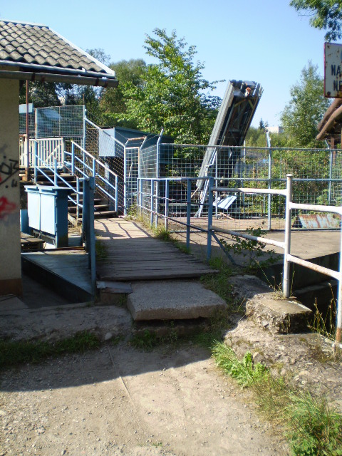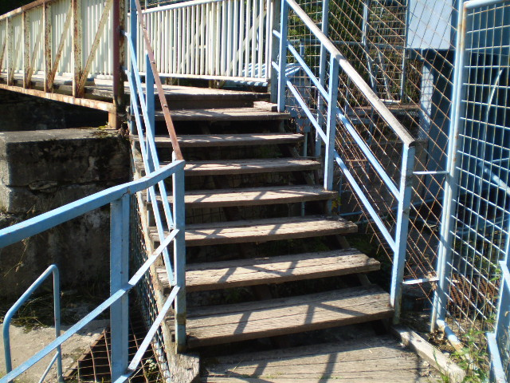

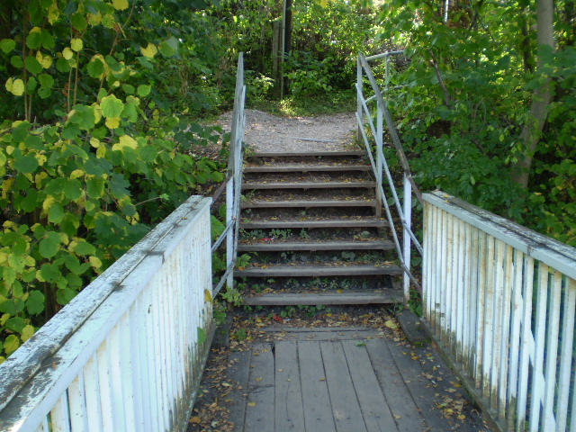

Příloha : Problematická místa a návrhy, jak usnadnit pohyb cyklistů po
Vrchlabí

- Prodloužení cyklostezky od fy. Škoda k fotbalovému hřišti

Současná cyklostezka začíná (končí) za autobusovou zastávkou u odbočky do areálu Škoda. Na ni plynule navazuje široký asfaltový chodník, který by po minimálních úpravách mohl fungovat jako pokračující chodník s cyklostezkou až k parkovišti u fotbalového stadionu – naproti fy. Hytos. Pro cyklisty by byl vhodnější pruh blíže k silnici, a to s ohledem na stávající javory, jejichž větve zasahují nad část chodníku.

Současná cyklostezka slepě končí a začíná na zmiňovaném chodníku.

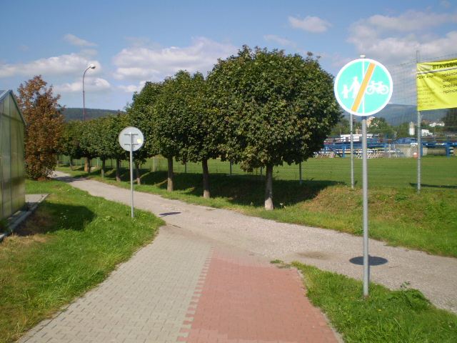

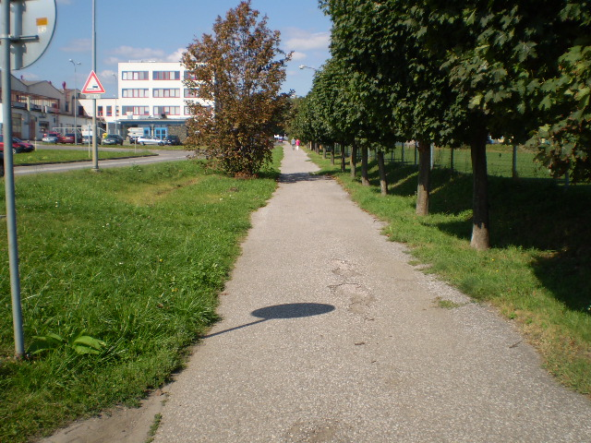

- Umístění značky nabádající cyklisty odbočit z hlavní silnice na cyklostezku, na křižovatce při vjezdu k areálu Škoda, nebo u Hytosu na případně nově prodlouženou cyklostezku do Harty.
Příliš mnoho cyklistů stále jezdí do Harty a do Kunčic po hlavní komunikaci.

Příloha : Problematická místa a návrhy, jak usnadnit pohyb cyklistů po
Vrchlabí

- Vytvoření nové cyklostezky v ulici Nádražní, od Lidlu k sídlu MěVaK

Od Lidlu k mostu Sv.J.Nepomuckého vede široká jednosměrná komunikace, na kterou u Labitu vyúsťuje stezka pro pěší od Městských vodovodů a kanalizací.

Návrh řešení : U přechodů pro chodce v ulici Nádražní (u parkoviště Lidl) by mohla
začínat (končit) cyklostezka, která by vedla po levé straně komunikace a
napojovala by se na stezku pro pěší, kde by též levou stranou pokračovala
k sídlu MěVaK, kde je již komunikace pro vozidla.
Kromě svislého značení by byla cyklostezka od silnice oddělena plnou
čárou.
Cyklisté by poté mohli využívat bezpečnou a výrazně zkrácenou trasu, např.od polikliniky k nádraží.

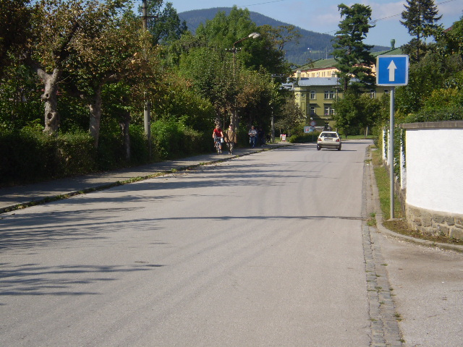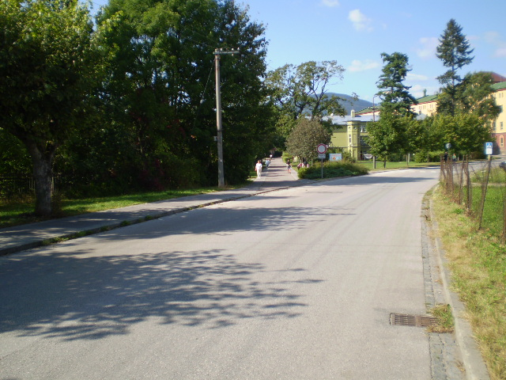

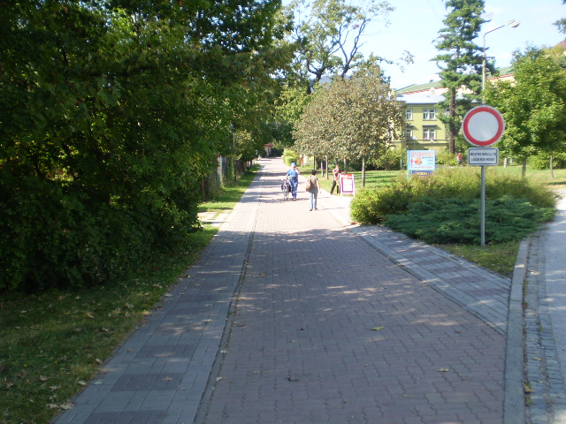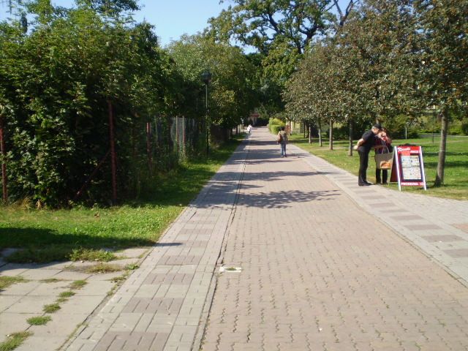

Příloha : Problematická místa a návrhy, jak usnadnit pohyb cyklistů po
Vrchlabí

- Vytvoření nové cyklostezky za Lidlem u autobusového nádraží

Asi , technicky nejnáročnější navrhovaná úprava ze všech výše uvedených opatření, která mají vést k snazšímu a bezpečnějšímu pohybu cyklistů po našem městě.

Od autobusového nádraží vede za Lidlem chodník, který by mohl po rozšíření sloužit jako přepravní tepna pro chodce i cyklisty. Tato stezka by navazovala na cyklostezku z návrhu 4.
Mohla by tak vzniknout bezpečnější trasa, která by vedla cyklisty z Kunčic po cyklotrase 24, po cyklostezce v Hartě, kolem vlakového nádraží, přes kruhový objezd u nádraží autobusového a bezpečně by za kruhovou křižovatkou zase pokračovala směrem k poliklinice, kde je již frekvence provozu o něco menší, zadní cestou směrem k centru či k Špindlerově Mlýnu.

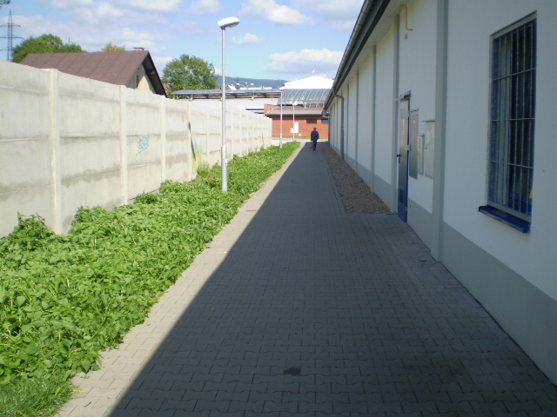

Dodatek : Autorům výzvy je známo, že se město aktivně podílí na stavbě cyklostezky
v ulici Lánovská, což s povděkem kvitují. Přesto jsme si dovolili předložit
několik laických návrhů nízkonákladových řešení, které zvýší bezpečnost
cyklistů ve Vrchlabí.

Projekt Evropský den bez aut navazuje na projekt Do školy ekologicky a zdravě :
www.zsskolnivr.cz/ekologicka_vychova.htm

